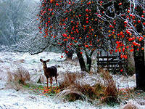 |  | 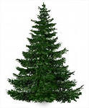 |  |  |  |  |  |  |  | 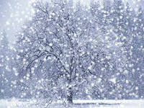  Кроссворд "Зима"
 |  |  |  |  |  |  |  | 1 |  |  |  |  |  |  |  | 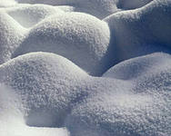
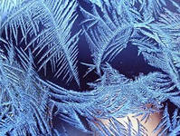 |  |  |  |  |  |  | 2 |  |  |  |  |  |  |  | 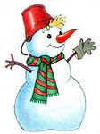
 |  |  |  |  |  |  |  | 3
 |  |  |  |  |  |  | 4
 |  |  |  |  |  |  | 5
 |  |  | 6
 | 7
 |  |  |  |  | 8
Вопросы:  - С неба - звездой,  В ладошку - водой.  - Невидимкой, осторожно  Он является ко мне  И рисует, как художник,  Он узоры на окне.  - Дождь и слякоть,  Грязь и ветер,  Осень, ты за всё в ответе!  Мёрзнет, мёрзнет человек,  Выпал первый белый ... | - На дворе - горой,  А в избе - водой.  - Я прихожу с подарками,  Блещу огнями яркими,  Нарядная, забавная,  На Новый год я - главная!  - Гуляю в поле,  Летаю на воле,  Кручу, бурчу,  Знать никого не хочу.  Вдоль села пробегаю,  Сугробы намета | - Что за нелепый человек  Пробрался к нам  В двадцатый век?  Морковкой нос,  В руке метла,  Боится солнца  И тепла?  - Хоть сама - и снег и лед,  А уходит - слезы льет.
 |  |  |  |  |  |  |  |  |  | Кроссворд "Зима"
 |  |  |  |  |  |  |  | с | н | е | ж | и | н | к | а
 |  |  |  |  |  |  | м | о | р | о | з
 |  |  |  |  |  |  |  | с | н | е | г
 |  |  |  |  |  |  | с | у | г | р | о | б
 |  |  |  |  |  |  | ё | л | к | а
 |  |  | м | е | т | е | л | ь
 | с | н | е | г | о | в | и | к
 |  |  |  |  | з | и | м | а
Вопросы:  - С неба - звездой,  В ладошку - водой.  - Невидимкой, осторожно  Он является ко мне  И рисует, как художник,  Он узоры на окне.  - Дождь и слякоть,  Грязь и ветер,  Осень, ты за всё в ответе!  Мёрзнет, мёрзнет человек,  Выпал первый белый ... | - На дворе - горой,  А в избе - водой.  - Я прихожу с подарками,  Блещу огнями яркими,  Нарядная, забавная,  На Новый год я - главная!  - Гуляю в поле,  Летаю на воле,  Кручу, бурчу,  Знать никого не хочу.  Вдоль села пробегаю,  Сугробы наметаю. | - Что за нелепый человек  Пробрался к нам  В двадцатый век?  Морковкой нос,  В руке метла,  Боится солнца  И тепла?  - Хоть сама - и снег и лед,  А уходит - слезы льет.

